**SONARQUBE**

Se configuró el SonarScanner a nivel local:

1. Configuración del sonar properties

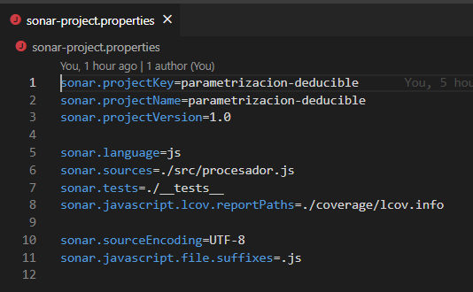

1. Instalación del sonar-scanner

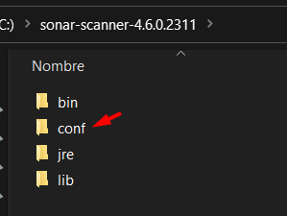

1. Configuración del sonar-scanner

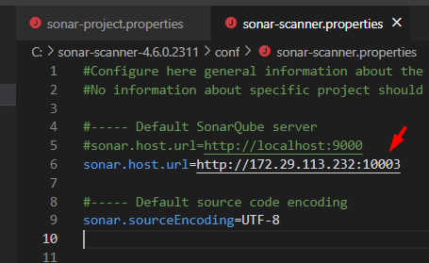

1. Sonar status

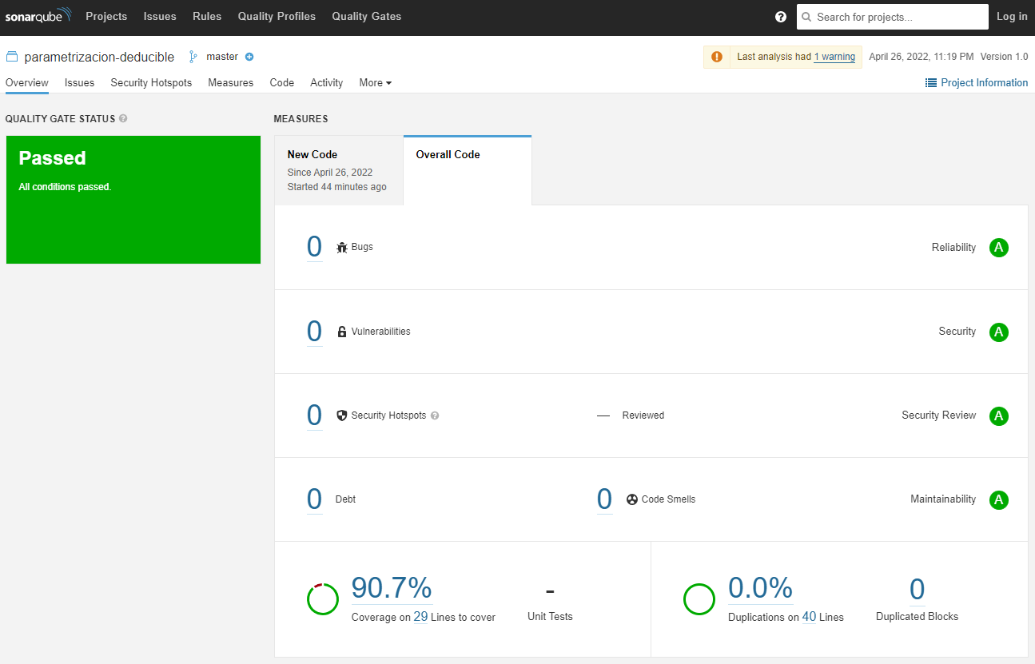

1. URL sonar status del proyecto

<http://172.29.113.232:10003/dashboard?id=parametrizacion-deducible>